聖書のおはなし

2024.1.21

『敵を愛する』

聖書箇所　　マタイによる福音書　5章44～48節

主　　題　　天の父の完全な愛に倣う。

暗唱聖句　　「自分の敵を愛し}、自分を迫害する者のために祈りなさい」

（マタイ5・44）

目　　標　　神が愛してくださるように、分け隔てなく愛する者になる。

教会学校のみなさん、おはようございます。

皆さんは、どんな人にでも親切にしてあげることができますか?仲良しの友達が困っていたら、手伝ってあげたいと思うでしょう?でも、いつも意地悪する友達が困っていたら、どうでしょうね。

**１　自分の敵を愛する（44節）**

イエス様は、「自分の敵を愛しなさい」とおっしゃいました。「意地悪する人にも親切にしてあげなさい」とおっしゃったのです。「できるかもしれない」と思う人、手を挙げてください。それは難しいかな?悪口を言われたら言い返す、たたかれたらたたき返す。そのほうがわかりやすいかもしれません。でも、それではけんかになってしまいます。お互いに仕返しをしていたら、いつまでたってもけんかが終わりません。神様は、そんなことをお喜びになるかしら?

**２　捕虜を釈放した大統領**

日本から飛行機で南の方に行くと、フィリピンという国があります。みなさんが生まれる前、世界中を巻き込む大きな戦争があって、日本の軍隊がフィリピンで戦いました。それで、111万人ものフィリピン人が亡くなったそうです。キリノ大統領も、奥さんと三人の子どもを日本の兵隊に殺されました。戦争が終わると、137人の日本兵がフィリピンの牢屋に入れられました。その半分以上が、「死刑にする」と言われました。キリノ大統領は、最初のうち日本人を憎んでいました。大切な家族を殺されたのですから無理もありません。けれども神様を信じる大統領は、日本人をいつまでも憎んでいてはいけないと考えるようになりました。牢屋に残っている105人の兵隊を赦して、日本に帰らせることにしたのです。

そして今から70年ほど前の七月、キリノ大統領は、「日本人は私たちの友達なのだから、もう憎んではいけません」と国中の人に向かって話したそうです。

**３　完全でありなさい（44～48節）**

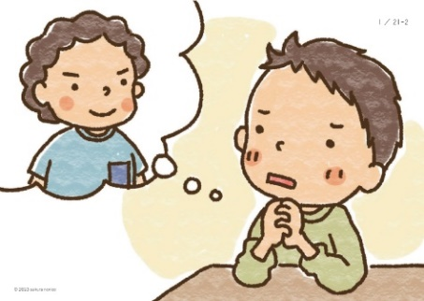

イエス様は、「神様に喜ばれる子どもになるために、神様のようになりなさい」とおっしゃいました。神様は、正しい人も悪いことをする人も同じように太陽の光で暖めてくださいます。「悪い人の畑には雨を降らせないようにしよう」なんてお考えになりません。どんな人のことも同じように愛してくださるのです。私たちはどうでしょう?自分によくしてくれる人と仲良くすることは誰にでも

できるけれど、意地悪をする友達に親切にするのはとても難しいですね。でもイエス様は、「自分に悪いことをする人のために祈りなさい」と教えてくださいました。意地悪をする友達のためにお祈りしましょう。そうすると、その子がだんだん優しい子に変わってきます。みんなが仲良くすると、神様がとても喜んでくださいますよ。

**いっしょに考えましょう💡**

1. イエス様が「自分の敵を愛しなさい」とおっしゃった時、弟子たちは、どんな気持ちになったと思いますか。（驚いたに違いない。「あなたの隣人を愛し、あなたの敵を憎め」という教えを聞いていた弟子たちは主のことばを理解できなかったたろう）
2. みなさんはどうですか。意地悪をする友達に、親切にすることができますか。（急に雨が降ってきた時、友達を傘に入れてあげられるか。消しゴムをなくした友達に貸してあげられるか。その他）
3. 意地悪をする友達に親切にしてあげるのは難しいことですね。でも、考えてみてください。「意地悪するから嫌いだ」とみなさんが思っている友達のことを、神様はどう思っていらっしゃるかしら?神様も、その子が嫌いだと思いますか。（誰もが神に愛されています）

※イエス様は十字架の上で、「わたしを十字架にかけた人たちを赦してください」とお祈りなさいました。私たちも、自分に悪いことをする友達のためにお祈りしましょう。難しいと思ったら、祈れるように神様に助けていただきましょう。

**今週の祈り**

「神様。意地悪をする友達にでも親切にできるように、私を助けてください。イエス様のお名前によってお祈りします。アーメン」